每个文件有4个：

源文本（.sgm）文件

       -这些文件包含SGML格式的源文本数据； 他们

         使用UTF-8编码和UNIX样式的行终止。

    AG（.ag.xml）文件

       -这些是使用LDC的注释创建的注释文件

         工具包。 这些文件已转换为相应的

         .apf.xml文件。

    ACE程序格式（APF）（.apf.xml）文件

       -这些文件采用官方ACE注释文件格式。 ace 格式是通过常规格式转换过程得出的，这样两个文件的基础注释内容是

         等效项有关更多详细信息，请参见第8节。

    ID表（.tab）文件

       -这些文件存储映射表中使用的ID之间的映射表

         ag.xml文件及其对应的apf.xml文件。

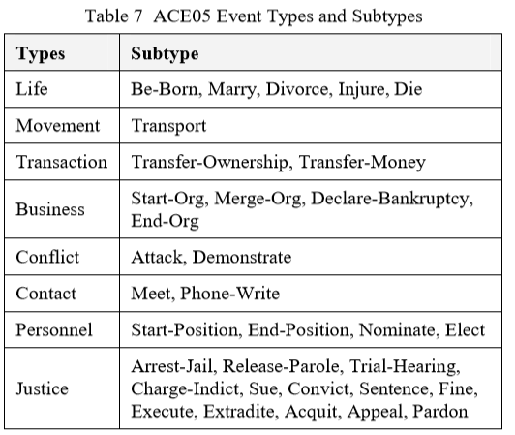

实体，关系，事件。

其实我更想以这边为背景做些通用的模型。

NOM，名词性提及（例如我们的国家，）

NAM，名字（例如中国）

PRO，代词（例如她）

Anchor identifification: fifinding event anchors

(the basis for event mentions) in text and as

signing them an event type;

Argument identifification: determining which

entity mentions, timexes, and values are ar

guments of each event mention;

3. Attribute assignment: determining the values

of the modality, polarity, genericity, and tense

attributes for each event mention;

4. Event coreference: determining which event

mentions refer to the same event.

K(wi , wj )，即i词到j词

self-loops

其他建议看链接。